Меняет цвет природа,
Меняется погода,
И солнцу золотому
Идут дожди вослед,
А за теплом — ненастье,
За горем будет счастье,
И молодость на старость
Меняет человек.

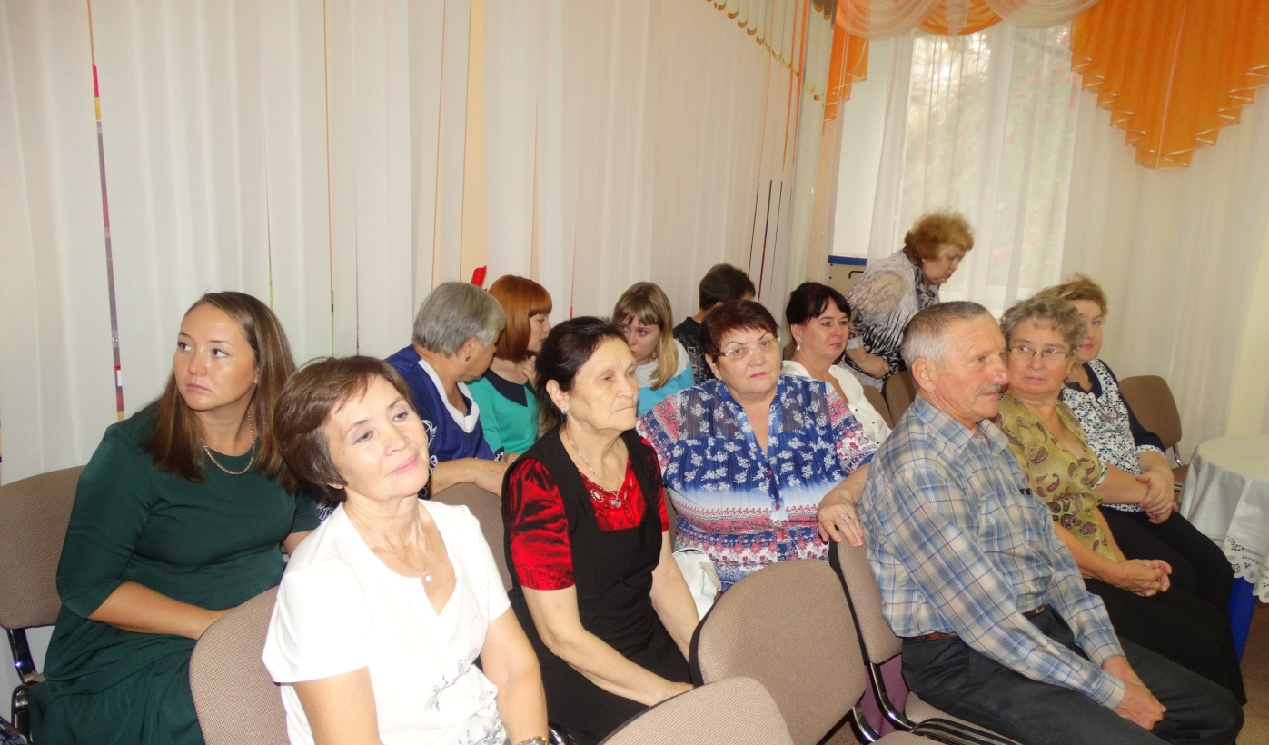
Дети поздравляют пенсионеров детского сада
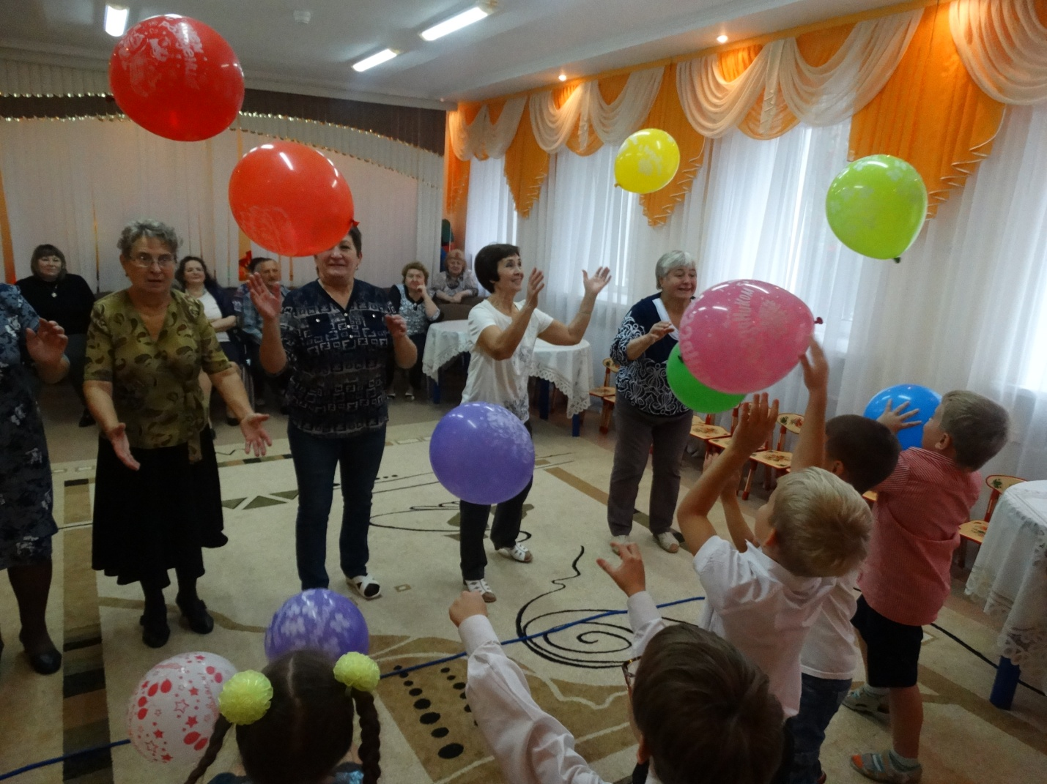

Он научит вас трудиться,
От души повеселиться,
Всем ребятам он пример –
Наш родной пенсионер

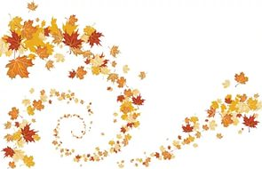

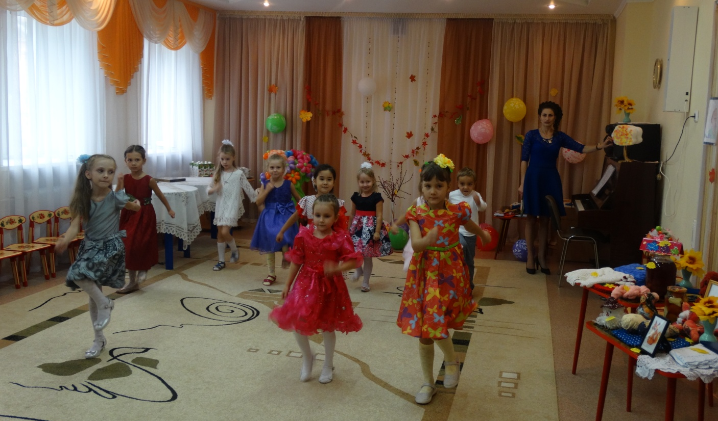

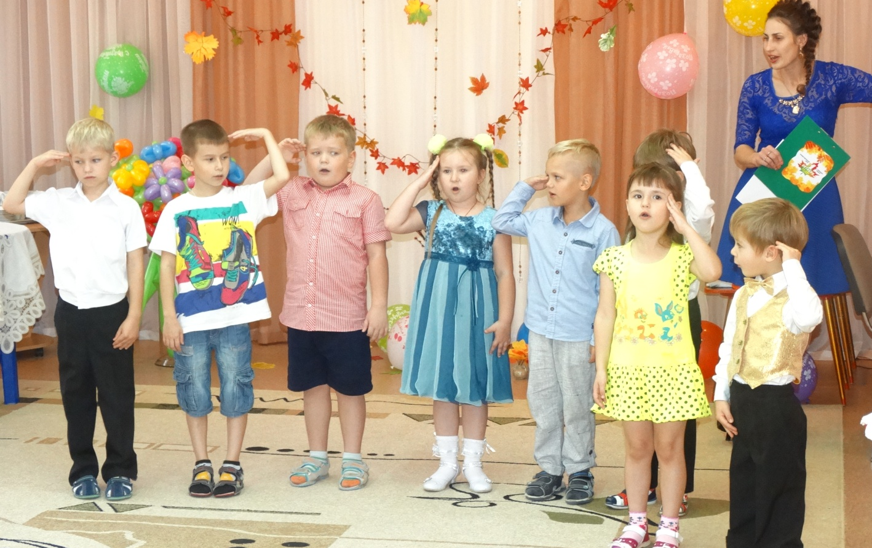

В этот день почёт и славу
Объявляем пожилым,
С этим праздником поздравить
Мы сегодня вас хотим!

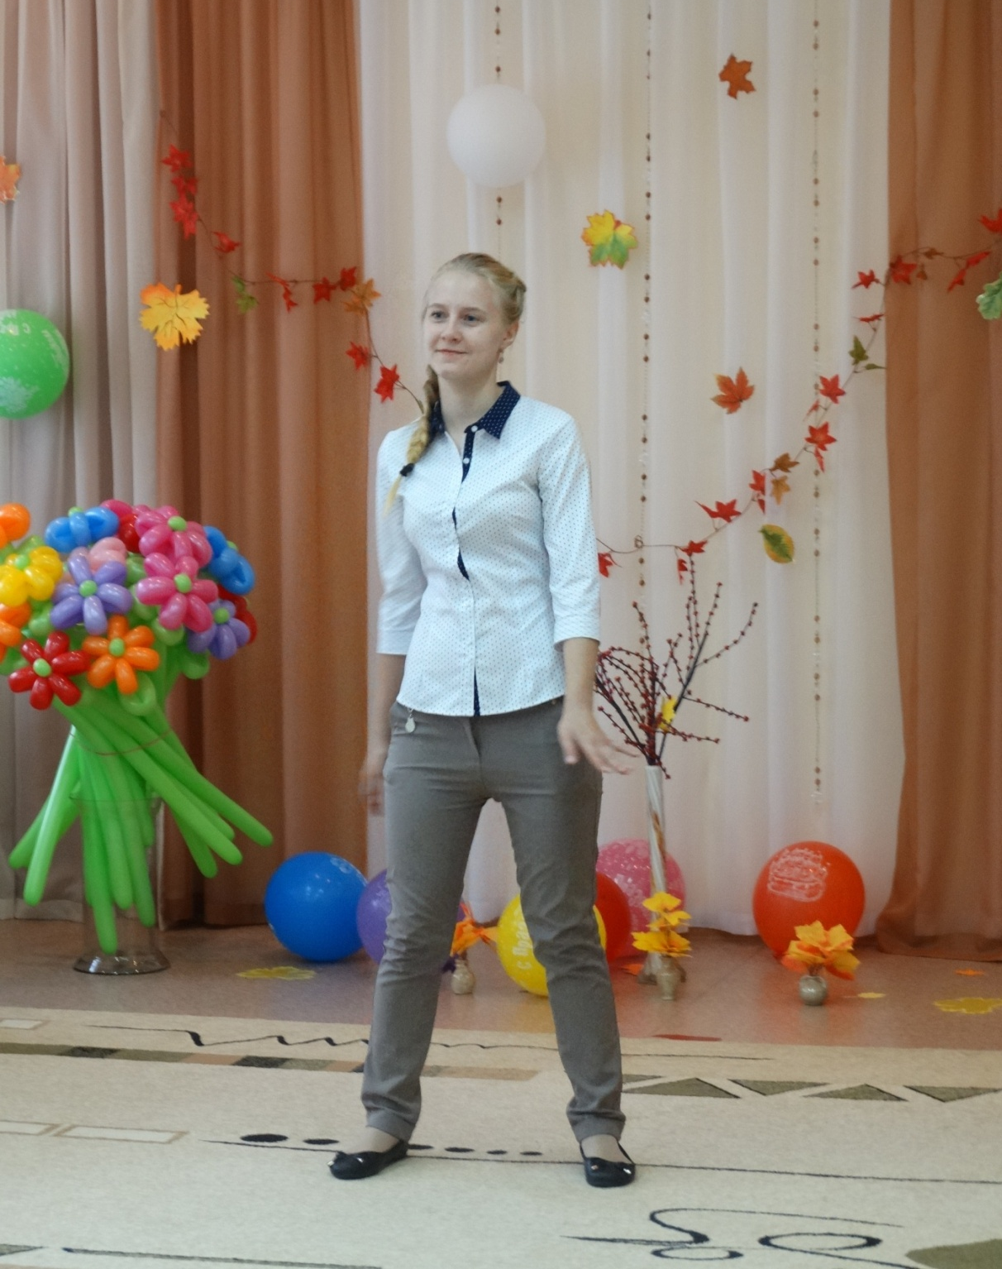

Пусть каждый день,
Что отвела судьба,
Приносит радость с солнечным восходом.
И светит вам счастливая звезда,
Храня от бед и жизненной невзгод

Удачи вам и искреннего смеха,
Здоровья вам на долгие года.
Желаем вам во всех делах успеха,
И рады встрече с вами мы всегда!

Дети поздравляют пожилых людей в доме ветеранов
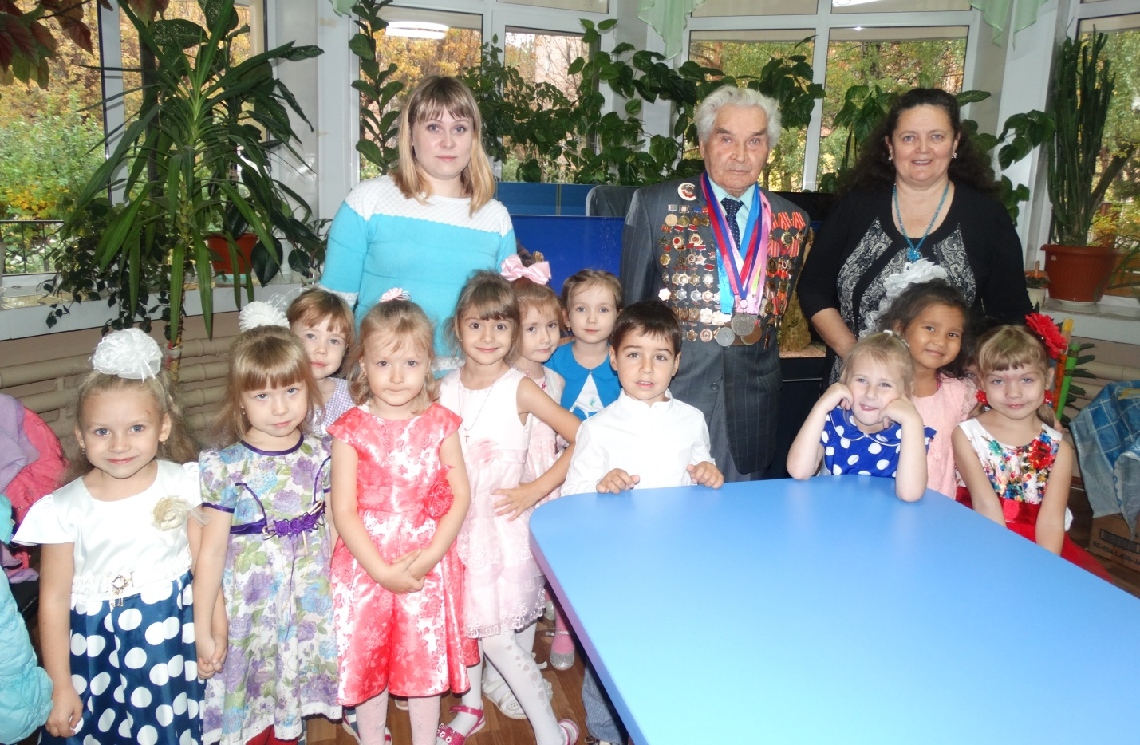
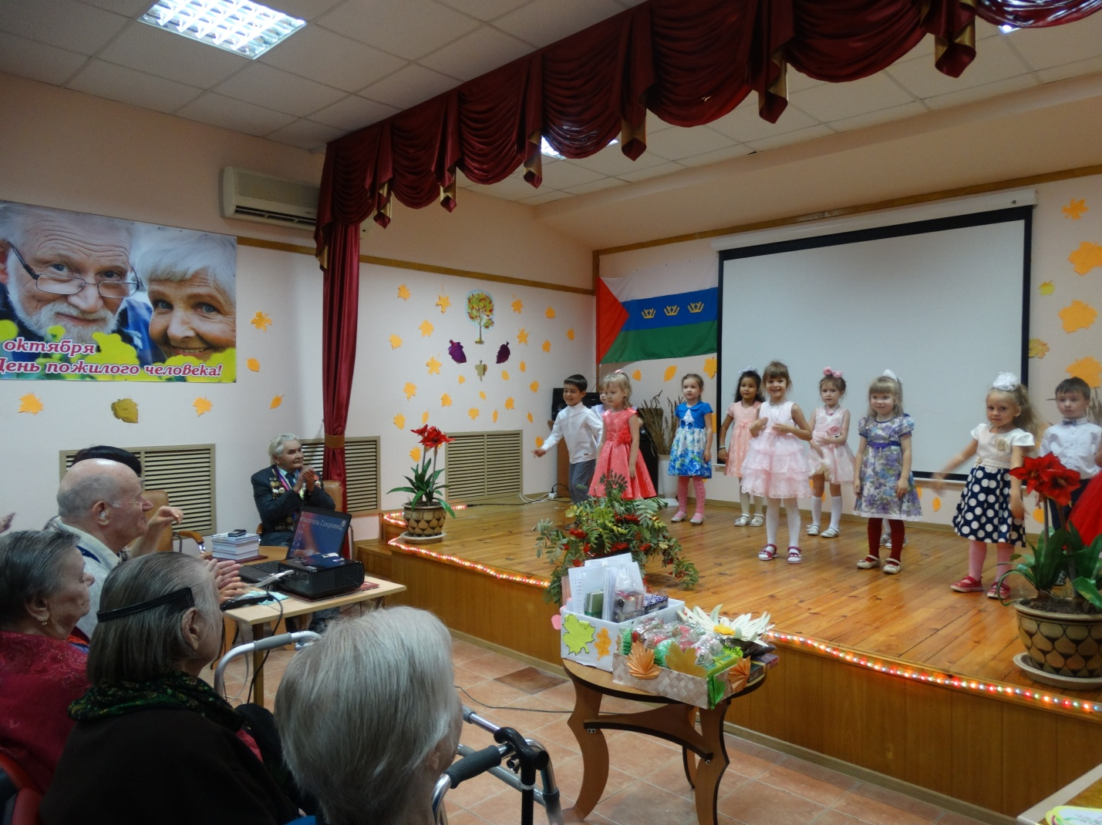
Дети поздравляют дорогих им бабушек!
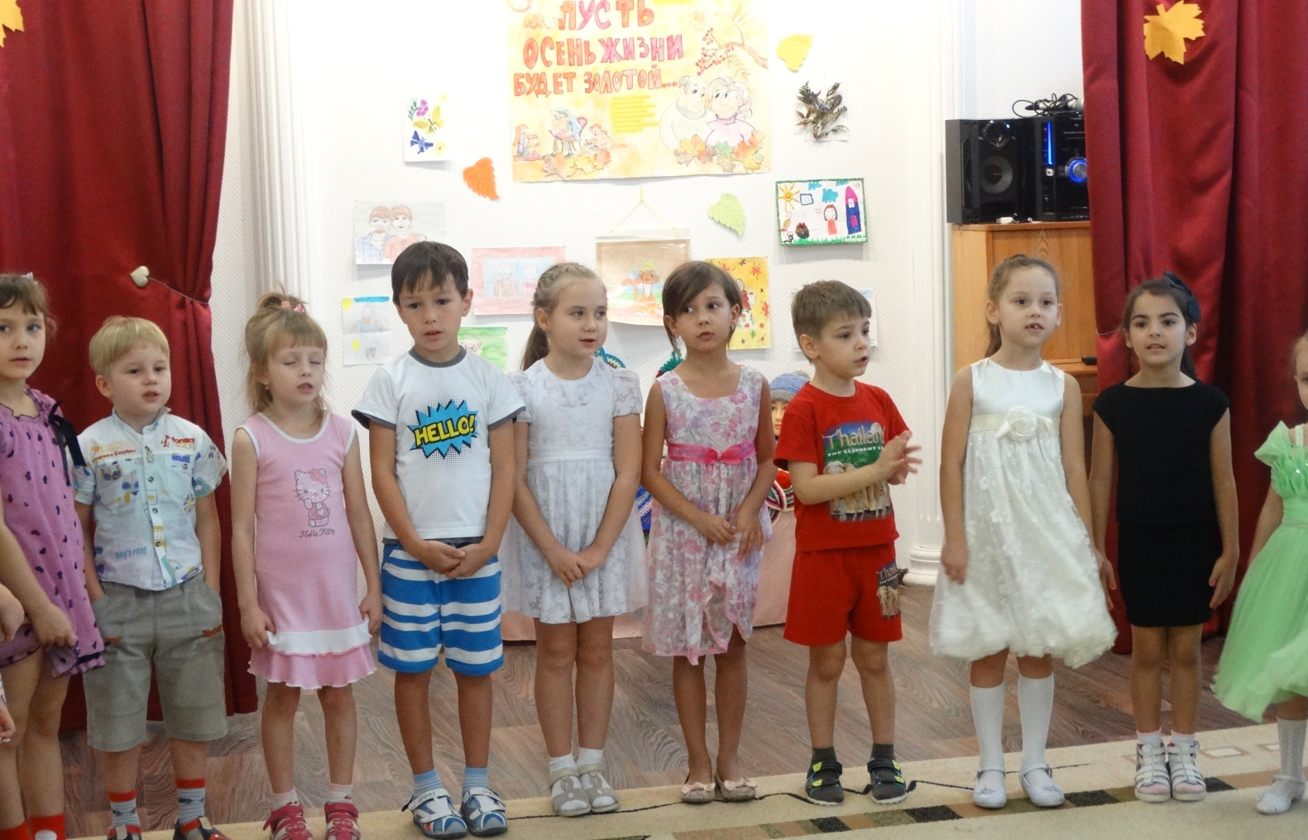

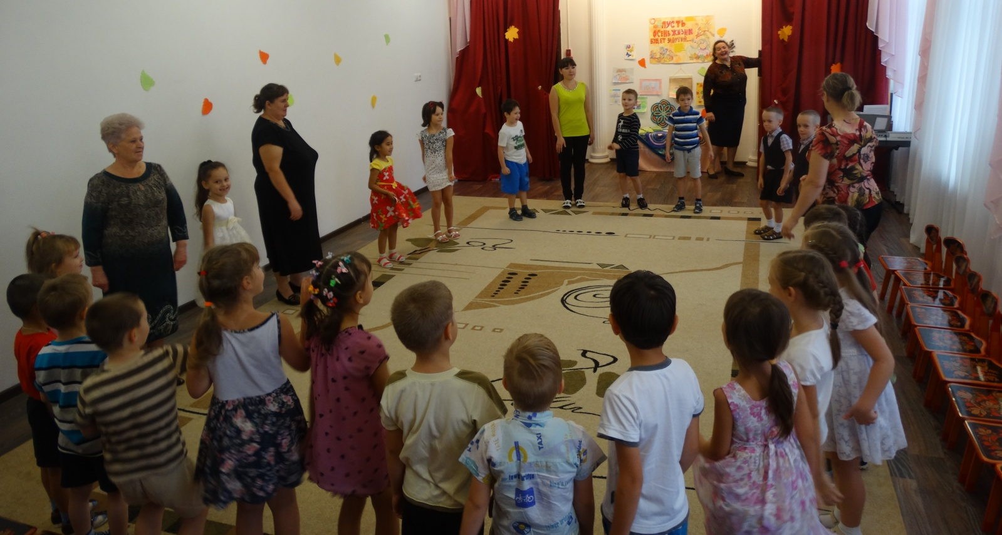
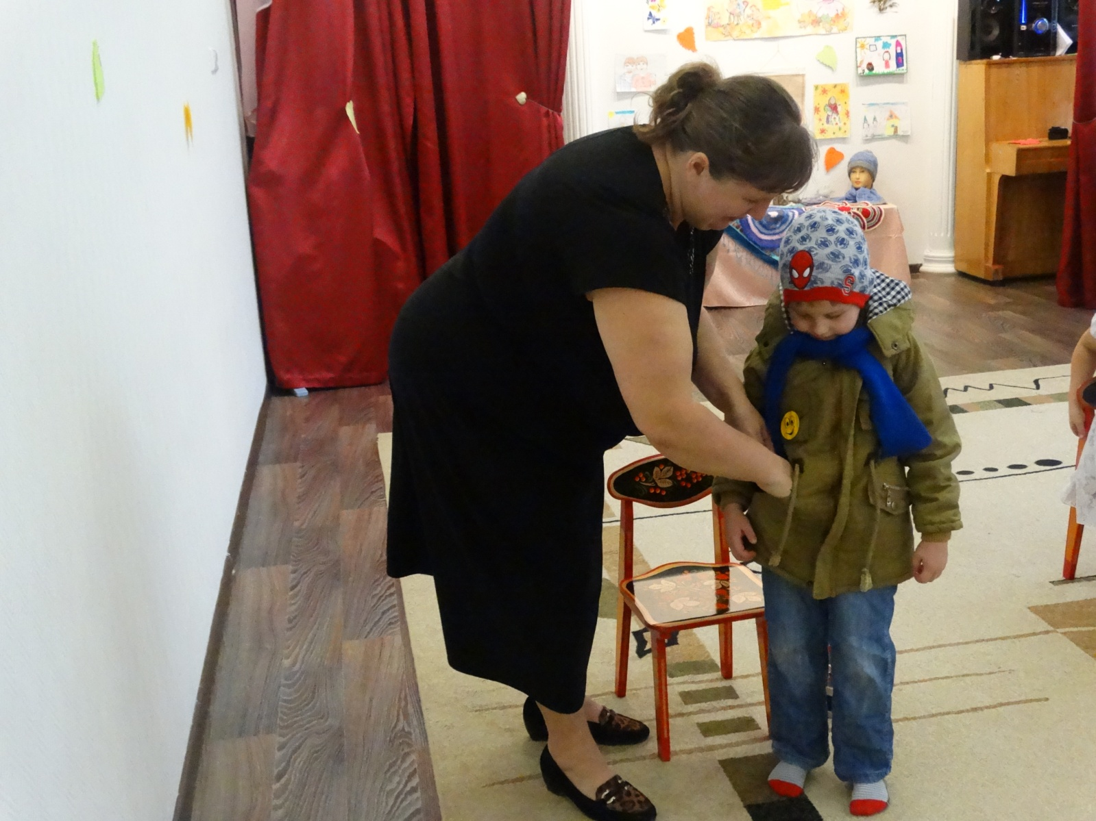
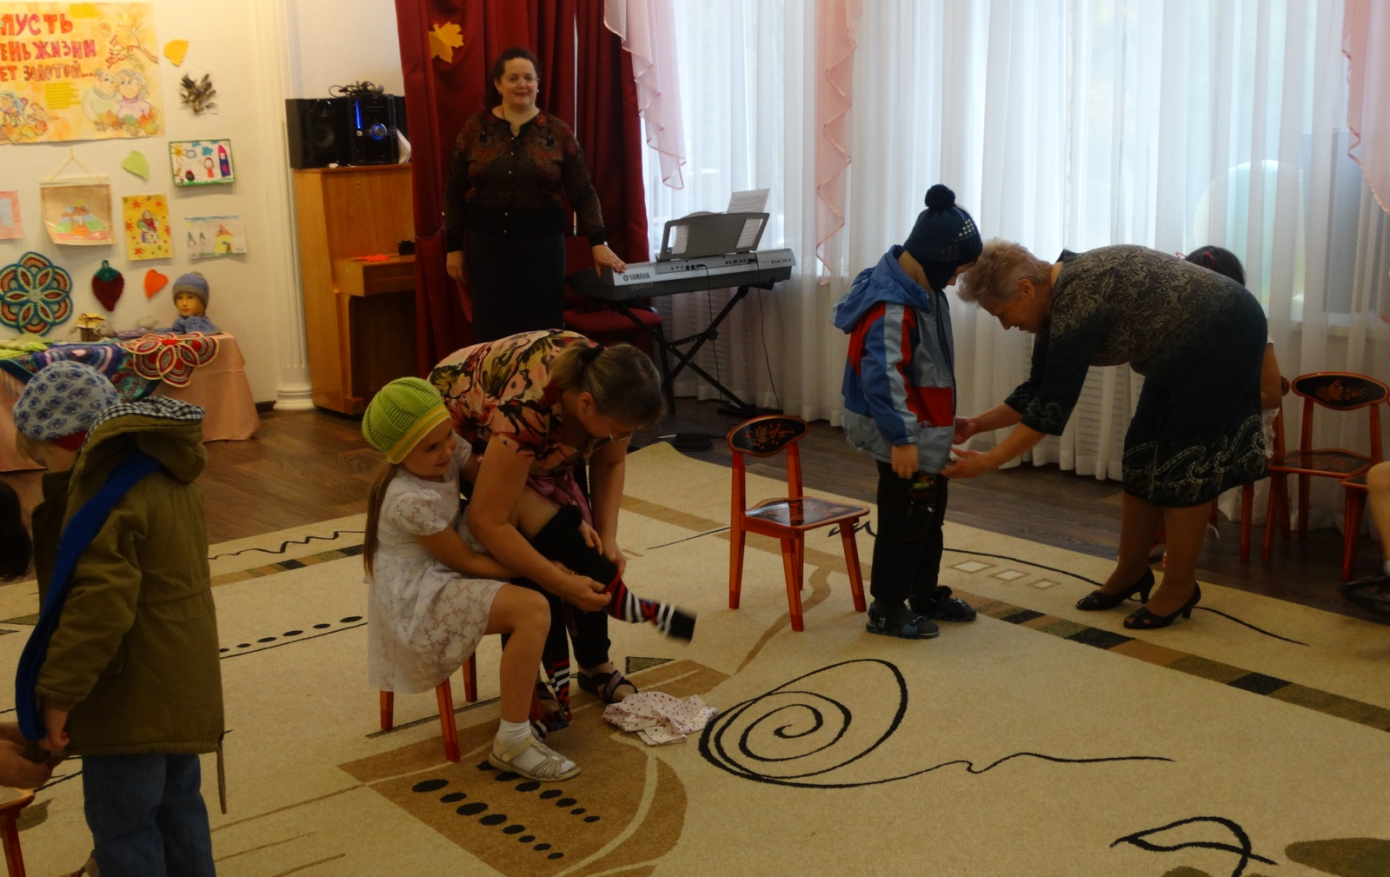
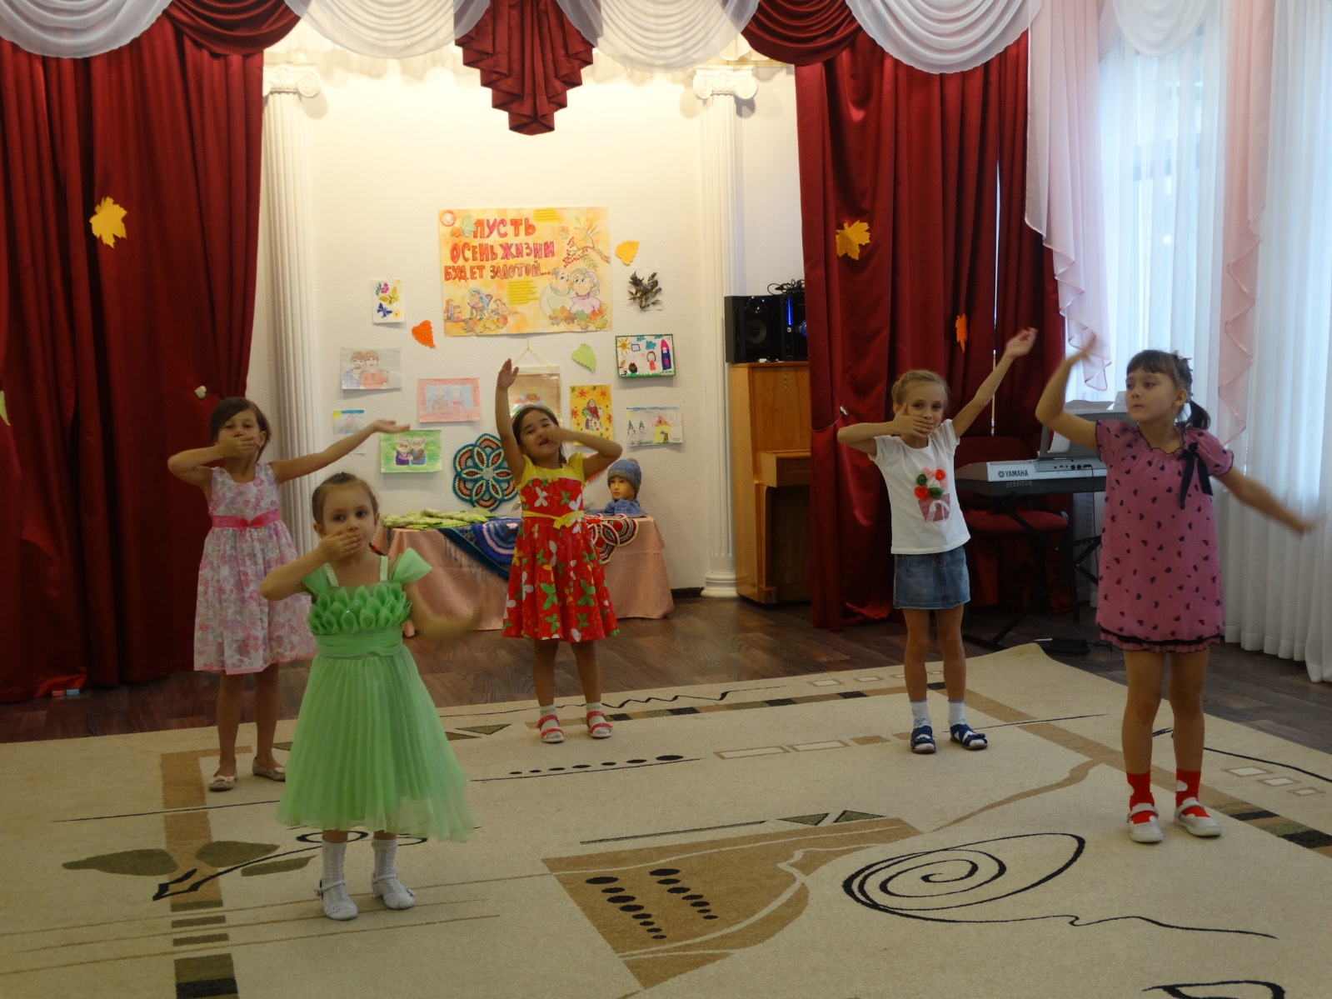

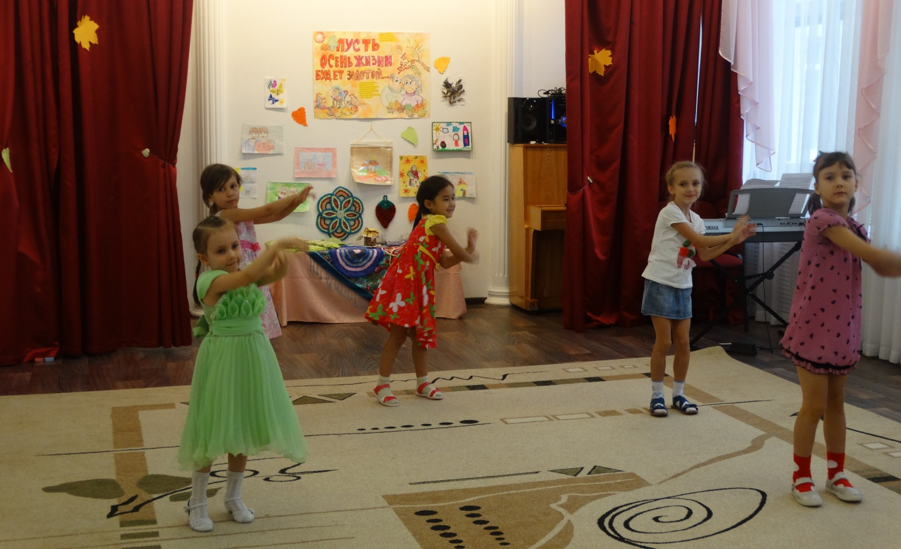
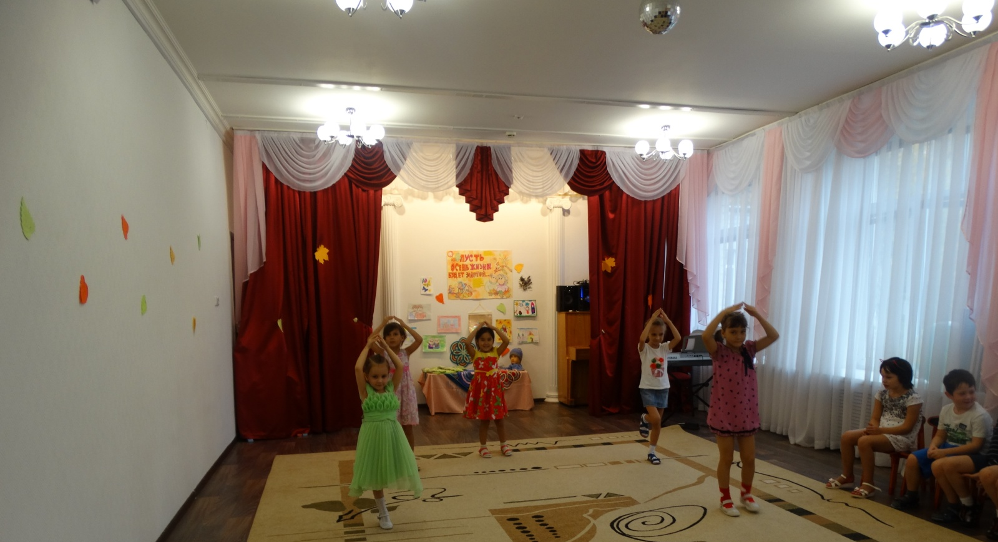

А жизнь идет по кругу,
Года спешат друг к другу,
Но радостью, надеждой
Наполнен год и век.

И в день осенний яркий
Прими концерт в подарок,
Наш пожилой любимый,
Наш добрый человек!

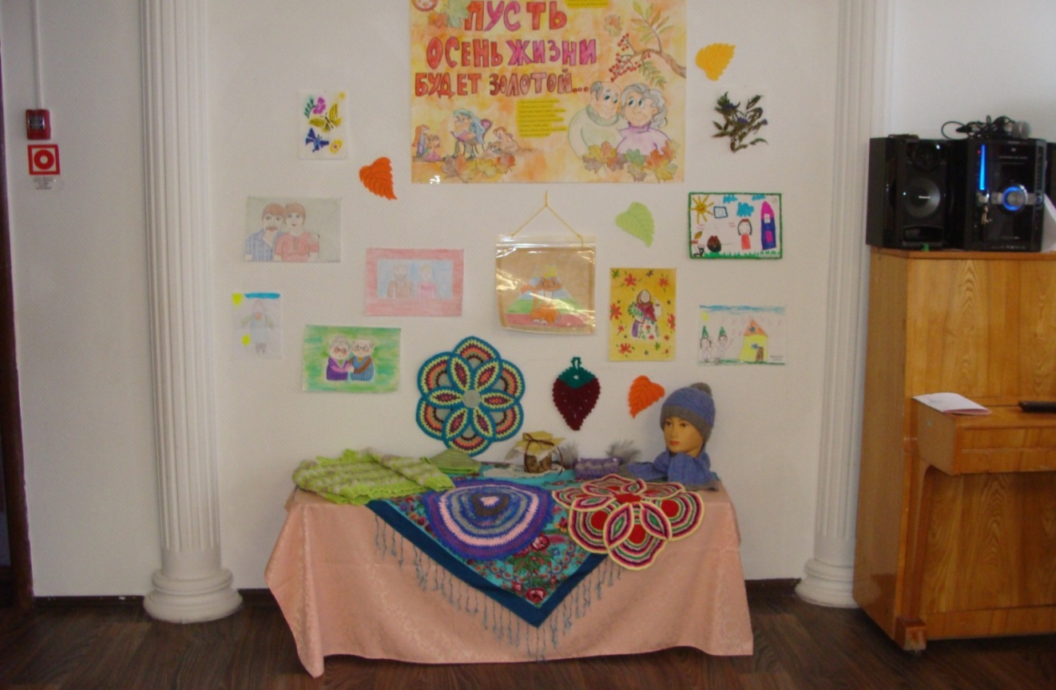

Самые красивые
Свяжет кто носочки?

Бабушка, бабушка,
Бабушка моя!
Бабушка, бабушка,
С праздником тебя!

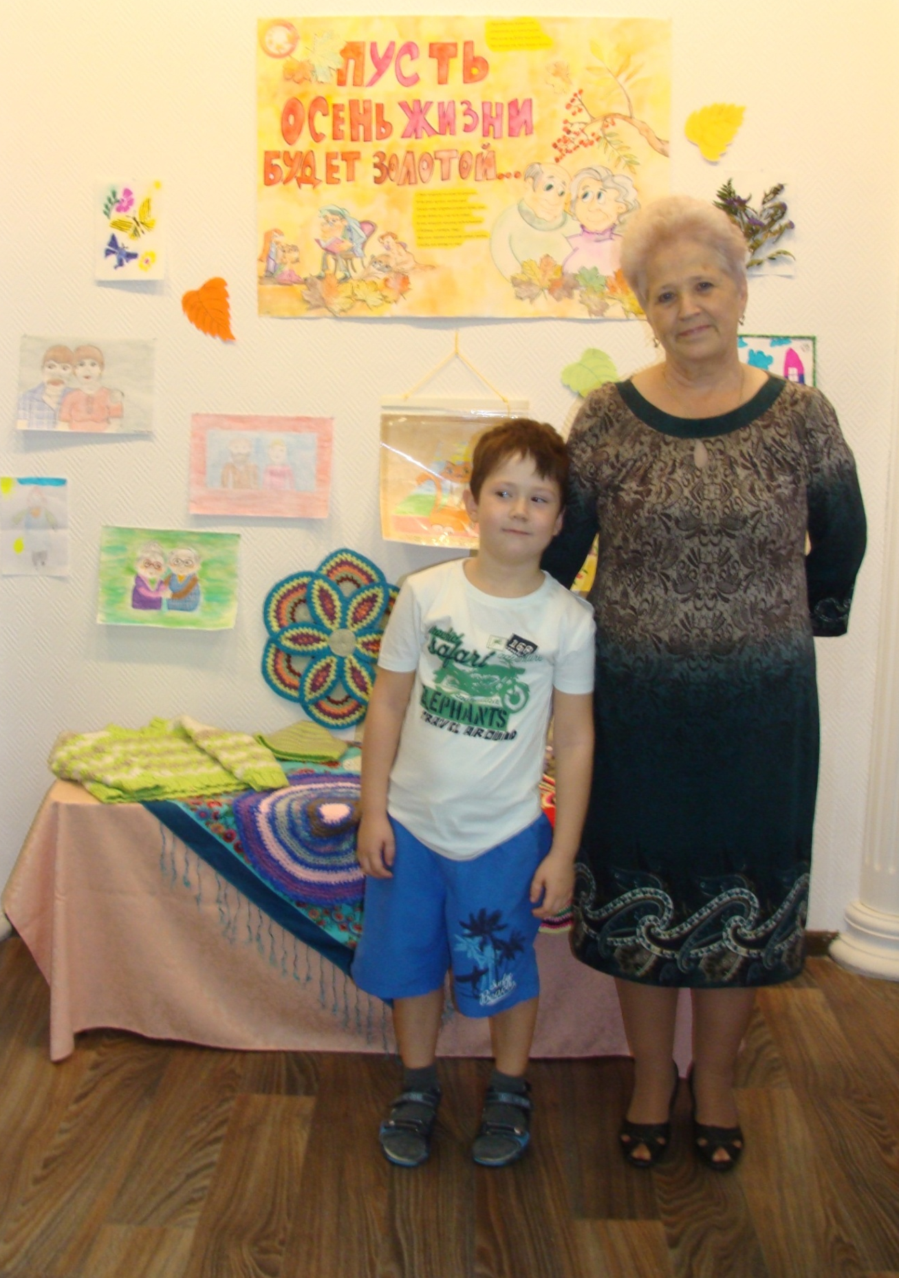
Чтобы ваша душа
Была счастьем согрета.
Знайте, Вы нам нужны
Ещё многие лета!

